
ДМИТРОВСКИЙ СЕЛЬСКИЙ СОВЕТ
СОВЕТСКОГО РАЙОНА РЕСПУБЛИКИ КРЫМ
11 - сессия 3 -го созыва
(внеочередная)
РЕШЕНИЕ
от 19 сентября 2025 года № 61
с. Дмитровка

О внесении изменений в Правила благоустройства территории Дмитровского сельского поселения Советского района Республики Крым, утверждённые решением Дмитровского сельского совета от 02.04.2021г. № 125

В соответствии с Федеральным законом от 6 октября 2003 года № 131-ФЗ «Об общих принципах организации местного самоуправления в Российской Федерации», Федеральным законом от 20 марта 2025 г. № 33-ФЗ «Об общих принципах организации местного самоуправления в единой системе публичной власти», Уставом муниципального образования Дмитровское сельское поселение Советского района Республики Крым, во исполнение Поручения Главы Республики Крым № от 27.06.2025 года № 1/01-32/2884, Дмитровский сельский совет

РЕШИЛ:
1. Внести в Правила благоустройства территории Дмитровского сельского поселения Советского района Республики Крым, утверждённые решением Дмитровского сельского совета от 02.04.2021г. № 125 (далее – Правила) следующие изменения:
1.1. Пункт 6.4 раздела 6 Правил дополнить новыми абзацами следующего содержания:
«Требования, установленные к содержанию внешнего вида фасадов зданий, строений, сооружений настоящими Правилами, применяются в части, не противоречащей законодательству в области сохранения, популяризации и охраны объектов культурного наследия (памятников истории и культуры) народов Российской Федерации.
К дефектам внешнего вида фасадов зданий, строений, сооружений (далее – дефекты) относятся:
- местные разрушения облицовки, штукатурки, фактурного и окрасочного слоев;
- трещины в штукатурке;
- выкрашивание раствора из швов облицовки, кирпичной и мелкоблочной кладки;
- разрушение герметизирующих заделок стуков полносборных зданий;
- повреждение и износ металлических покрытий на выступающих частях стен;
- разрушение водосточных труб;
- мокрые и ржавые пятна, потеки и высолы;
- общее загрязнение поверхности;
- разрушения парапетов;
- иные дефекты внешнего вида фасадов.
Проведение ремонтных работ по устранению выявленных дефектов производится в сроки, установленные муниципальными правовыми актами поселения.
При обнаружении дефектов, угрожающих безопасности жизни и здоровья граждан, сохранности имущества физических или юридических лиц, государственного, муниципального и иного имущества, окружающей среде, жизни или здоровью животных и растений, зона или пространство, где могут находится граждане, имущество, животные и растения, обозначаются сигнальной разметкой не позднее дня, следующего за днем обнаружения дефектов.
Окраска, фасадов зданий, строений, сооружений проводится с учетом срока службы используемых материалов и их характеристик, установленных производителем.
Окрашенные поверхности фасадов должны быть ровными, без помарок, пятен и поврежденных мест.
На фасадах зданий, строений, сооружений не допускается окраска фасада до восстановления разрушенных или поврежденных поверхностей и архитектурных деталей.
Фасады зданий, строений, сооружений следует очищать и промывать, учитывая материал и характер отделки, а также состояние поверхностей стен зданий.
При реконструкции, реставрации, текущем и капитальном ремонте объекта капитального строительства (за исключением многоквартирного дома) собственником объекта капитального строительства обеспечивается размещение строительной сетки на фасаде такого объекта.
При продолжительности указанных работ свыше 6 месяцев (либо приостановления указанных работ на срок свыше 6 месяцев), а также для сокрытия неэстетического вида объекта капитального строительства (без проведения реконструкций, реставрации, текущего и капитального ремонта) собственником обеспечивается размещение навесного декоративно-сетчатого ограждения (фальшфасада) в случаях:
- полного или частичного отсутствия кровли, утраты обшивки или иных конструкций фасада;
- полного или частичного отсутствия оконных, дверных заполнений, а также остекления;
- полной или частичной утраты штукатурного и красочного слоев, в том числе, при угрозе обрушения;
- если объект капитального строительства пострадал в результате пожара, в том числе, при угрозе его обрушения.
При наличии оснований для размещения навесного декоративно-сетчатого ограждения (фальшфасада), Администрация поселения направляет собственнику объекта капитального строительства уведомление о необходимости проведения ремонта (сноса) объекта капитального строительства на срок не более 6 месяцев либо о размещении навесного декоративно-сетчатого ограждения (фальшфасада). Указанное уведомление направляется собственнику объекта капитального строительства способом, обеспечивающим подтверждение получения.
Если в течение одного месяца со дня получения указанного уведомления собственник объекта капитального строительства не обеспечил начало выполнения указанных работ, Администрация поселения вправе принять решение о размещении навесного декоративно-сетчатого (фальшфасада) за счет средств бюджета поселения. Администрация поселения направляет собственнику объекта капитального строительства решение о размещении навесного декоративно – сетчатого ограждения (фальшфасада). Указанное решение направляется собственнику объекта капитального строительства способом, обеспечивающим подтверждение получения.
В течение 14 дней после завершения работ по размещению навесного декоративно-сетчатого ограждения (фальшфасада) Администрация поселения направляет собственнику объекта капитального строительства уведомление о завершении работ (способом, обеспечивающим его получение) с указанием стоимости работ и реквизитов для перечисления средств.
Собственник объекта капитального строительства, в отношении которого обеспечено размещение навесного декоративно-сетчатого ограждения (фальшфасада) за счет средств бюджета поселения, обязан перечислить денежные средства за его размещение в течение трех месяцев со дня получения уведомления о завершении указанных работ.
В случае если средства не были перечислены собственником объекта капитального строительства, Администрация поселения в течение одного месяца со дня истечения срока для перечисления средств обращается в суд с заявлением о взыскании с собственника объекта капитального строительства средств за размещение навесного декоративно-сетчатого ограждения (фальшфасада) с последующим перечислением их в бюджет поселения.
Размещение навесного декоративно-сетчатого ограждения (фальшфасада) на фасадах объектов капитального строительства, являющихся объектами культурного наследия, согласовывается с органом, уполномоченным в области сохранения, использования, популяризации и государственной охраны объектов культурного наследия (памятников истории и культуры) народов Российской Федерации.
На строительных объектах обязательно наличие паспорта объекта.».

1.2. В п. 8.18 Правил слово «качественную» исключить.

1.3. Дополнить Правила Разделом 23 следующего содержания:

«Раздел 23. Размещение информационных конструкций,
не содержащих сведения рекламного характера (вывесок)

1. Основные понятия

Вывеска – это информационная конструкция, размещаемая на фасадах, крышах или иных внешних поверхностях зданий, строений, сооружений, нестационарных торговых объектов в месте фактического нахождения или осуществления физическими, юридическими и самозанятыми лицами своей деятельности;
Панель-кронштейн – односторонняя или двусторонняя конструкция, крепящаяся к фасаду здания;
Подложка – часть вывески, жесткий материал для крепления букв или художественных элементов;
Вывеска с подложкой – конструкция, которая крепится на фасаде и содержит ряд символов, закрепленных на декоративной панели. Такая панель неизменно перекрывает собой часть фасада здания и никогда не светится. Символы могут быть плоскими (с отступом от подложки), объемными или заглубленными, а также световыми либо несветовыми;
Вывеска без подложки – последовательность элементов, каждый из которых представляет собой отдельный символ и закрепляется непосредственно на фасаде здания. Элементы могут иметь объем либо быть плоскими. Выбор варианта зависит от конкретных условий - угла зрения, света, наличия теней, отбрасываемых на фасад, и т. д.;
Контражурная подсветка – это способ освещения, при котором свет направляется за объект, а не на него. Результат - мягкий светящийся контур вокруг предмета, создающий эффект «парения» или визуальной глубины;
Внутренняя подсветка – это технология освещения, интегрированная в саму конструкцию вывески.
Фасад – наружная поверхность объекта капитального строительства, а также некапитального объекта, включающая крышу, архитектурные элементы и детали (балконы, окна, двери, колоннады и др.);
Фриз – выступающая полоса на фасаде здания, расположенная над отметкой первого или второго этажа. Отделяет уровни жилых и коммерческих этажей, основа для размещения вывесок;
Маркиза – это лёгкий элемент архитектуры, тент из материи для защиты от солнца;
Торец здания — это часть здания, не имеющая окон, с которой рекомендуется выполнять загрузку помещений общественного назначения, встроенных в многоквартирные жилые здания;
Штендер – это переносная конструкция наружной рекламы, которая устанавливается на улице с целью привлечения внимания потребителей.
Световой короб (лайтбокс) — это рекламная конструкция с внутренней подсветкой, которая используется для передачи текстовой и визуальной информации, в том числе рекламного характера;
Витрина – остеклённая часть магазина или торгового комплекса, которая даёт возможность видеть со стороны улицы или внутри торговой галереи экспозицию товара или сюжетное наполнение внутри помещения;
Архитектурно-художественная концепция – ведущий замысел, конструктивный принцип архитектурного облика определенной территории, система связанных между собой и вытекающих один из другого взгляда на архитектурное видение в целом;
Архитектурный облик – это пространственно-композиционное решение территории, при котором взаимоувязка объектов капитального строительства, элементов застройки, благоустройства и окружающей среды осуществляется с учётом архитектурных решений, соразмерности пропорций, цвета, пластики и метроритмических закономерностей;
Композиционные оси фасада – это основные направления обзора градостроительной композиции, ориентированные на композиционные узлы;
Ритмическая организация фасада – это упорядоченное чередование элементов в пространстве, создающее ощущение движения, динамики и непрерывности;
Барельеф – это разновидность скульптурного выпуклого рельефа, в котором изображение выступает над плоскостью фона не более чем на половину объёма.
Горельеф – это разновидность скульптурного выпуклого рельефа, в котором изображение выступает над плоскостью фона более чем на половину объёма изображаемых частей;
Объект культурного наследия – это объекты недвижимого имущества и иные объекты с исторически связанными с ними территориями, произведениями живописи, скульптуры, декоративно-прикладного искусства, объектами науки и техники и иными предметами материальной культуры, возникшие в результате исторических событий;
Фирменное наименование – это официальное название коммерческой организации, которое позволяет выделить её среди других участников правоотношений;
Товарный знак – это обозначение, служащее для индивидуализации товаров юридических лиц или индивидуальных предпринимателей. Он помогает отличить товары одного производителя от товаров другого;
Знак обслуживания – это обозначение, которое служит для индивидуализации работ или услуг компании. Он позволяет отличить однородные услуги одних физических или юридических лиц от услуг других.

2. Общие требования для размещения информационных конструкций, не содержащих сведения рекламного характера (вывесок) на объектах культурного наследия

Размещение афиш и вывесок в границах территорий исторических поселений регионального значения и объектов культурного наследия, а также зон их охраны допускается в случаях и на условиях, которые предусмотрены частью 3 статьи 22 Закона Республики Крым от 11 сентября 2014 года № 68-ЗРК «Об объектах культурного наследия в Республике Крым».
Архитектурно-художественные концепции, в соответствии с которыми предусматривается размещение информационных конструкций (вывесок) на фасадах зданий, строений, сооружений, являющихся объектами культурного наследия, выявленными объектами культурного наследия, утверждаются по согласованию с Министерством культуры Республики Крым.

3. Общие требования размещения информационных конструкций, не содержащих сведения рекламного характера (вывесок)
на территории Дмитровского сельского поселения

3.1. Информация на информационных конструкциях, не содержащих сведения рекламного характера (вывесок), должна размещаться с соблюдением требований законодательства о государственном языке Российской Федерации и государственных языках Республики Крым.
Вывеска должна быть выполнена с использованием букв кириллического алфавита, за исключением фирменных наименований, товарных знаков и знаков обслуживания, зарегистрированных в соответствии с действующим законодательством.
Вывески необходимо размещать в месте фактического нахождения или осуществления деятельности организации или индивидуального предпринимателя. Вывески должны содержать информацию о профиле деятельности, виде реализуемых товаров, оказываемых услуг, наименование (фирменное название, коммерческое обозначение, изображение товарного знака, знака обслуживания). По способу размещения на фасаде здания допускаются следующие типы вывесок: настенная, вывеска в светопрозрачных конструкциях, панель-кронштейн, информационная табличка (рис. 1).
Рекомендовано выполнять надписи для вывесок строчными (маленькими) буквами, начиная с заглавной, или прописными (большими) буквами.

Рекомендованные шрифты для использования при изготовлении вывесок:

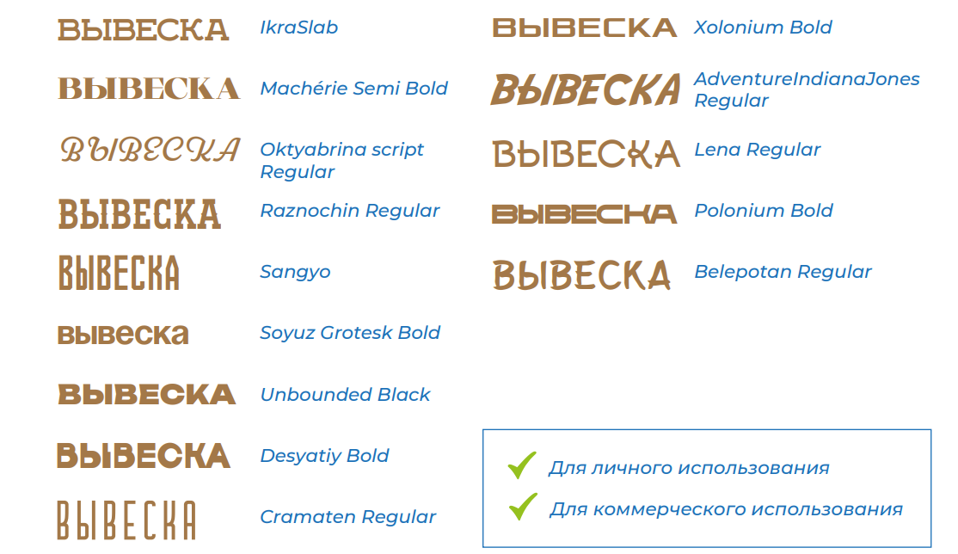

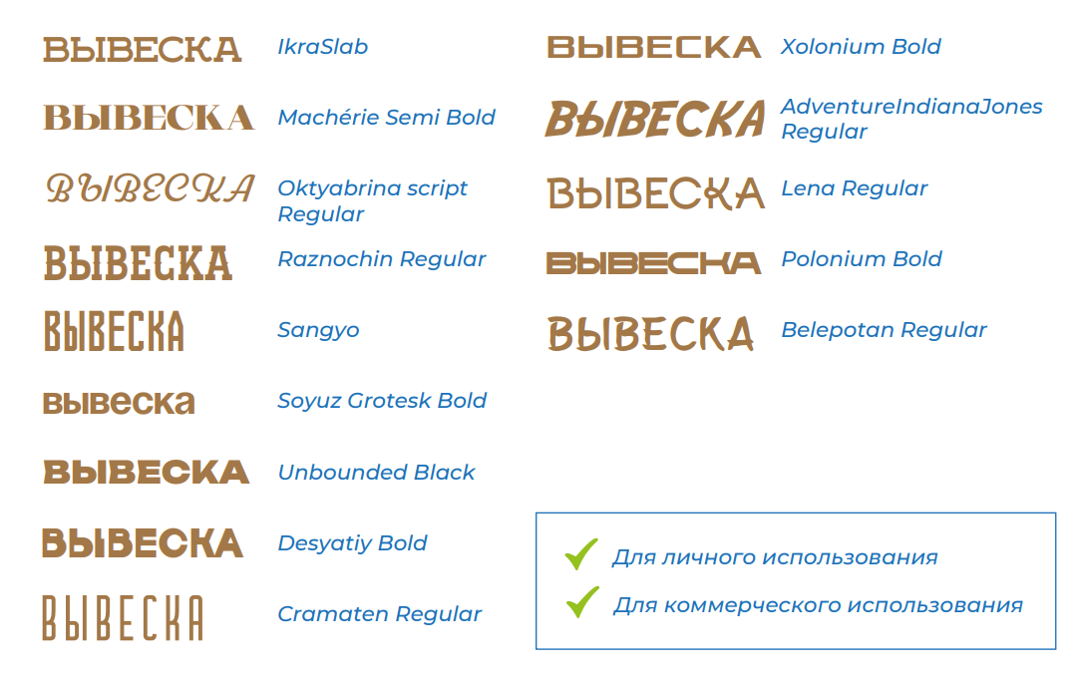

3.2. Информационное оформление и навигационные таблички внутри публичных (общедоступных) помещений («туалет», «выход», «этаж» и т. д.), афишные конструкции должны быть также оформлены на государственном языке Российской Федерации.
Размещение вывески должно быть выполнено без ущерба композиции, стилистике, отделке фасада, эстетическим качествам территории, а также гармонировать с архитектурным обликом окружающей сложившейся застройки.
3.3. При размещении вывески необходимо учитывать эстетические элементы, составляющие основы архитектуры, и прилегающие рядом предметы окружающей среды, такие как элементы здания, скверы, памятники.
При размещении вывески необходимо учитывать:
1) привязку к композиционным осям и ритмической организации фасада, соответствуя логике архитектурного решения;
2) согласованность в пределах фасада независимо от принадлежности объектов;
3) соответствие условиям восприятия (визуальная доступность, читаемость информации).
3.4. На территории Дмитровского сельского поселения не допускается:
3.4.1. Размещение информационных конструкций (вывесок):
- содержащих слова на иностранных языках, или слова, написанные способом транслитерации (простого замещения букв русского алфавита буквами другого алфавита), бранные слова, непристойные и оскорбительные образы, сравнения и выражения, в том числе в отношении пола, расы, национальности, профессии, социальной категории, возраста, языка человека, официальных государственных символов (флагов, гербов, гимнов), религиозных символов, а также слова и выражения, которые могут привести к искажению смысла информации;
- заведомо ухудшающих архитектурно-художественный облик зданий, строений, сооружений и визуальное восприятие объектов архитектуры и территории;
- со сменяющейся информацией, импульсными, мерцающими источниками света;
- в виде выносных объектов наружной рекламы и информации в виде штендеров (стопперов и т.п.);
- дублирующих информацию, одновременно на плоскости фасада и в проеме светопрозрачных конструкций (окнах), остеклённых фасадах;
- на глухих торцах фасада, а также в границах жилых помещений;
- перекрывающих указатели наименований улиц и номеров домов (рис. 2);
- поверх архитектурных элементов фасадов и элементов декора - узорах, обрамлениях оконных и дверных проемов, барельефах и горельефах и т.д.;
- на лестницах, ограждениях лестниц, лоджиях и балконах;
- изготовленных из мягких материалов (за исключением случаев размещения на маркизе), баннерной ткани, картона, ткани и других;
- поверх конструкции козырька, в том числе сбоку, а также размещение вывесок с подложкой на козырьках со скатами и на торцах (рис. 3, 4);
- при использовании крышной конструкции в виде светового короба или с подложкой;
- с подложкой (за исключением информационных табличек следующих подвидов: учрежденческая доска; режимная табличка; общий указатель из группы табличек). Отдельно стоящие буквы и знаки, из которых состоит вывеска, могут быть объемными или плоскими. На некоторых зданиях допускается размещение вывесок на подложке в случае, если такая вывеска гармонирует с архитектурным обликом окружающей сложившейся застройки и не противоречит общим принципам размещения вывесок;
- в виде оклейки витрин, окон, дверей, фасадов и любых других объектов внешнего облика зданий. Если для вывески недостаточно места, или ее размещению мешают декоративные элементы фасада, разрешается размещение вывески на светопрозрачных конструкциях, при этом запрещено перекрывать вывеской более 30% светопрозрачной конструкции. Рекомендуется вывеску располагать по центру, либо выравнивать по верхней или нижней стороне окна. Ширина конструкции не должна превышать ширину окна или витрины;
- содержащих сведения рекламного характера: о характеристиках реализуемых товаров, о проводимых организацией акциях и (или) скидках, либо различные лозунги, слоганы, либо иную информацию об определенном лице или товаре, развернутый перечень товаров, услуг, телефон, интернет-адрес, описание качеств товара;
- с вертикальным расположением текста (допускается установка вертикальной вывески в случае, если на здании нет иного места).
3.4.2. Размещение рекламных и информационных надписей и рисунков, не связанных с организацией дорожного движения, путём нанесения либо вкрапления, с использованием строительных материалов, краски, дорожной разметки и т.п., в поверхность автомобильных дорог и улиц.
3.5. Размещение вывесок на фасадах зданий, строений, сооружений и пр., а также оформление витрин осуществляется по согласованию с органом местного самоуправления муниципального образования в Республике Крым, на территории которого предусмотрено их размещение (администрации муниципальных районов, муниципальных или городских округов).
3.6. Информационные конструкции (вывески), размещаемые на одной улице, на одном здании, строении, сооружении, рекомендуется оформлять в едином концептуальном и стилевом решении и декоративно-художественном дизайнерском стиле для данной улицы, здания, сооружения. Все вывески на одном фасаде дома должны быть отцентрированы относительно единой горизонтальной оси. В границах одного фасада рекомендуется устанавливать однотипные вывески на одной высоте. Если организация расположена на втором этаже допускается размещение вывески над окнами второго этажа (рис. 5-9).
3.7. Габариты вывески необходимо центровать по горизонтали (композиционная ось) по архитектурным линиям фасада, оконным либо дверным проёмам. Вывески должны располагаться на единой горизонтальной оси (композиционная ось) между линией, проходящей по верхнему краю оконных проемов первого этажа либо в пределах участка фасада здания, являющегося внешней стеной конкретного помещения и линией перекрытия между первым и вторым этажами.
При наличии на фасаде здания, строения, сооружения фриза фасадные вывески размещаются исключительно на фризе. Размер вывески должен быть соразмерим длине фриза и не выходить за его пределы. На фризе сложной формы необходимо размещать вывеску без подложки, повторяющую его контур.
Если занимаемый этаж не первый, вывеску можно разместить над окнами соответствующего этажа, где расположено занимаемое помещение, при этом рекомендуемый размер не более 2/3 оконного проема или дверного проема.
3.8. Целесообразно выбирать цвет подложки исходя из цвета здания, места размещения и цветовой гаммы соседних вывесок. Рекомендуется выбирать для подложки спокойные, сдержанные цвета. Если подложка изготовлена из металла, натурального камня, дерева или стекла, то допускается сохранять естественный цвет неокрашенного материала. Рекомендованные материалы для подложки: металл, камень, дерево, стекло, но допустимо использовать и другие материалы. Подложки из пластика рекомендуется выполнять в сдержанной цветовой гамме: натуральные оттенки цвета металла (бронза, медь, латунь, золото, патинированное золото, серебро, никель, черненый металл и т.п.), а также коричневый, темно-серый, темно-синий, черный, белый, серый и т.п.
3.9. Владелец информационной конструкции (вывески) обязан содержать её в надлежащем состоянии, без механических повреждений и ржавчины, очищенной от грязи, пыли, а также от надписей, наклеек и объявлений, не имеющих отношения к размещаемой на ней информации, и при необходимости окрашивать. В случае неисправности отдельных знаков информационной конструкции необходимо произвести их замену.
3.10. Вывески рекомендовано подсвечивать в тёмное время суток. Подсветка информационных конструкций должна иметь не мерцающий, приглушенный свет и не создавать прямых направленных лучей в окна жилых помещений. Для освещения вывесок рекомендуются два вида подсветки: контражурная и внутренняя.
3.11. Маркиза может служить вывеской, если на ней разместить логотип или указать профиль деятельности заведения. Размещение вывески на маркизе осуществляется в виде нанесенных непосредственно на маркизу надписей и (или) изображения. Маркиза не должна закрывать более 30% площади витрины. Конструкция, на которой крепится ткань маркизы, должна быть цвета здания или черного цвета. Маркизы нельзя изготавливать из твердых материалов.
3.12. Стилистически панель-кронштейн и крепление её к стене должны соответствовать графическому решению основной конструкции. При использовании настенных конструкций с непрозрачной подложкой цвет подложки консольной конструкции должен совпадать. В исторических центрах населенных пунктов, где чаще всего преобладает классическая архитектура, консольные конструкции могут быть выполнены в традиционном стиле или использовать элементы, отсылающие к историческому наследию Крыма. В современных районах населенных пунктов, где преобладает современная архитектура, консольные конструкции могут иметь современный дизайн и использовать современные материалы.»;
1.3. Дополнить Правила приложением «Примеры допустимого размещения информационных конструкций (вывесок)» согласно приложению к настоящему изменяющему решению (прилагается).
2. Настоящее постановление подлежит обнародованию на Портале Правительства Республики Крым http://sovmo.rk.gov.ru в разделе «Муниципальные образования, подраздел - Дмитровское сельское поселение» в информационно-телекоммуникационной сети «Интернет», в официальном сетевом издании Дмитровского сельского поселения «Официальный сайт Дмитровского сельского поселения Советского района Республики Крым» (https://дмитровское-сп.рф/), а также размещению на информационном стенде администрации Дмитровского сельского поселения Советского района Республики Крым, расположенном по адресу: Республика Крым, Советский район, с. Дмитровка, ул. Киевская, 34.
3. Настоящее решение вступает в силу с момента обнародования.

Председатель Дмитровского сельского
совета – глава администрации
Дмитровского сельского поселения
Советского района Республики Крым Д.А. Ефременко

Приложение
к Решению Дмитровского сельского
совета № 61 от «19» сентября 2025г.

Примеры
допустимого размещения информационных конструкций (вывесок)

Рис.1
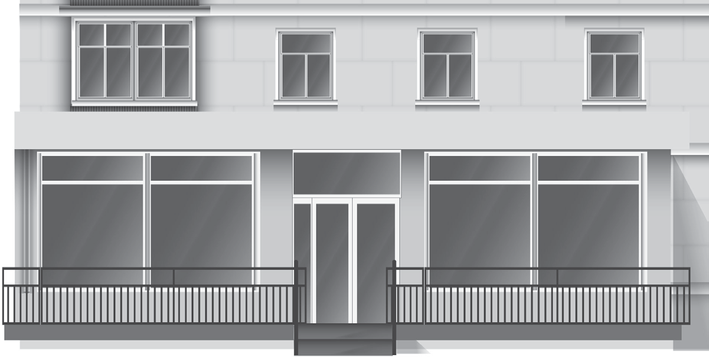
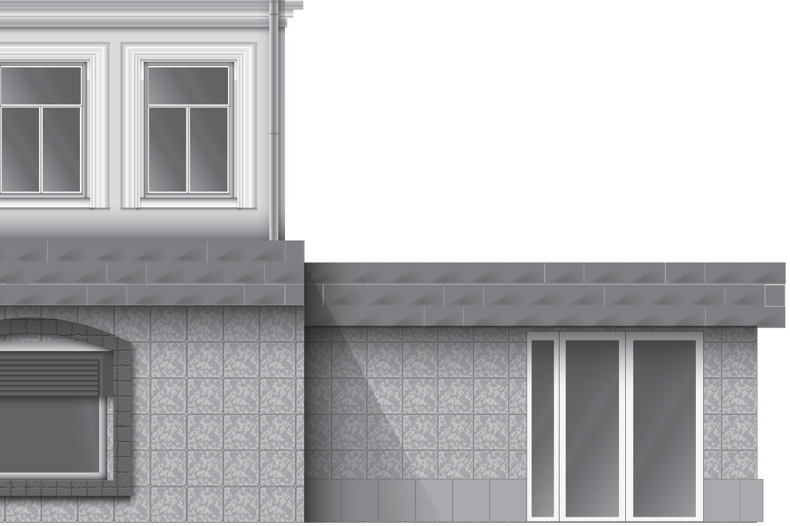

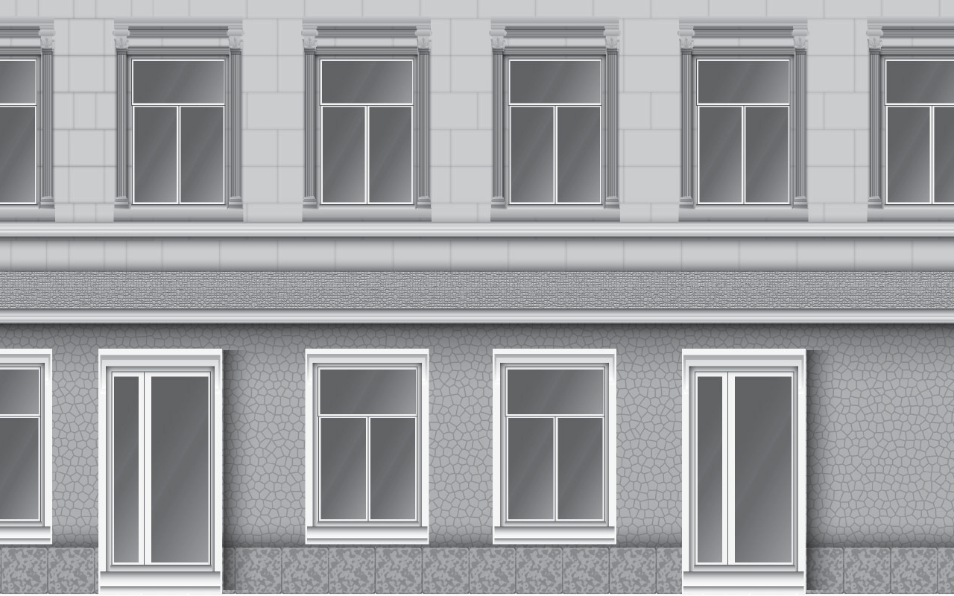


Места размещения настенных вывесок
Места размещения информационных блоков
в светопрозрачных конструкциях
Места размещения панель-кронштейнов

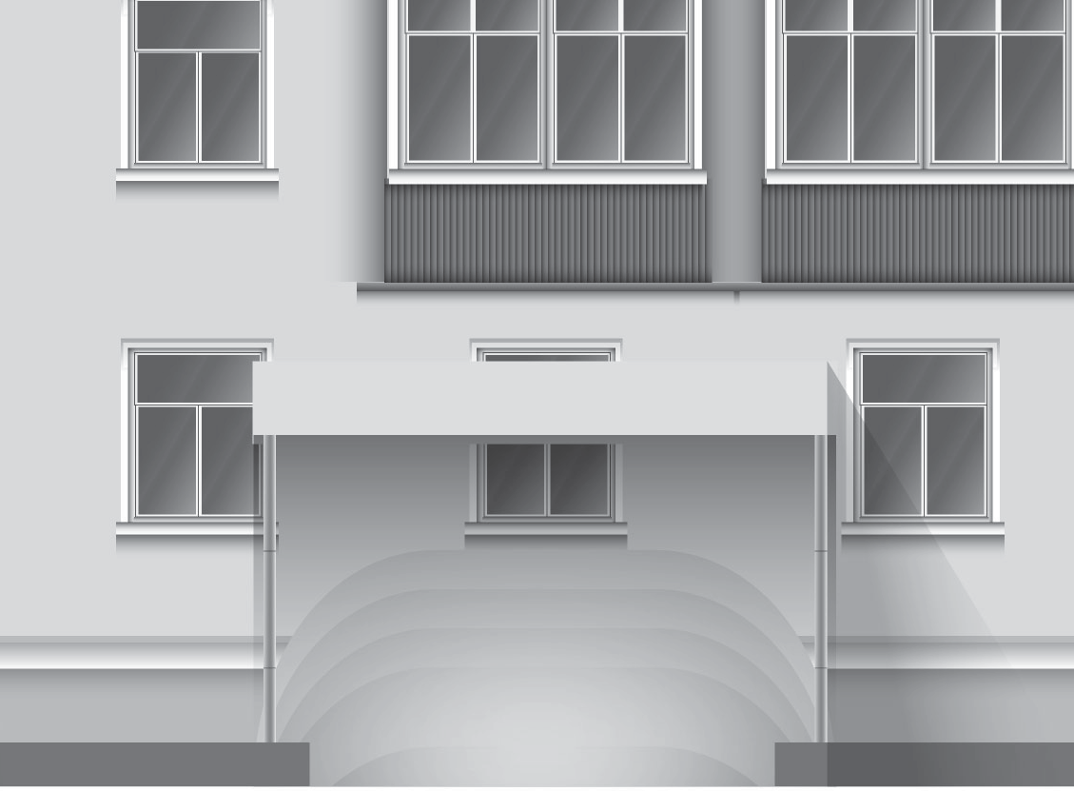
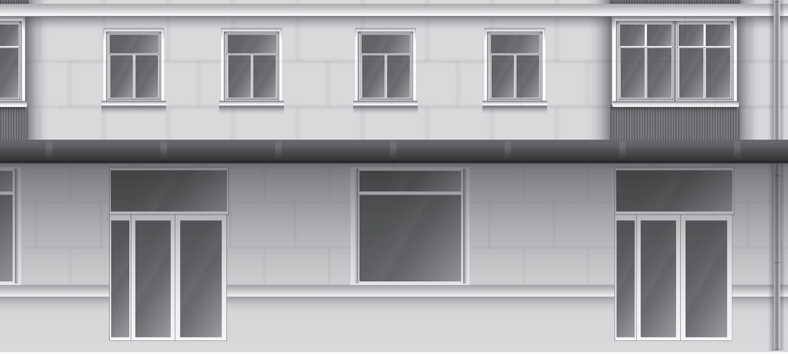
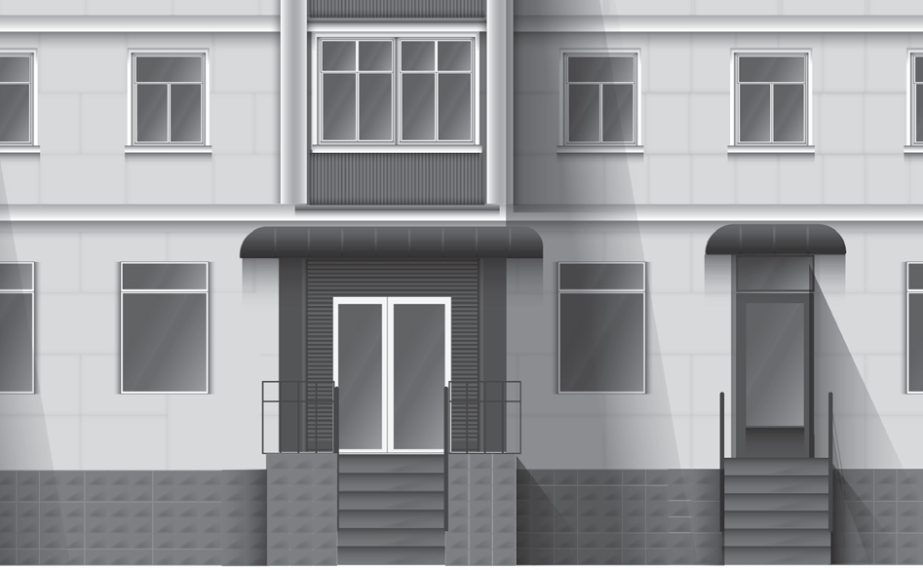
Места размещения информационных табличек
Места размещения подвесных вывесок
Места размещения вывесок на козырьках

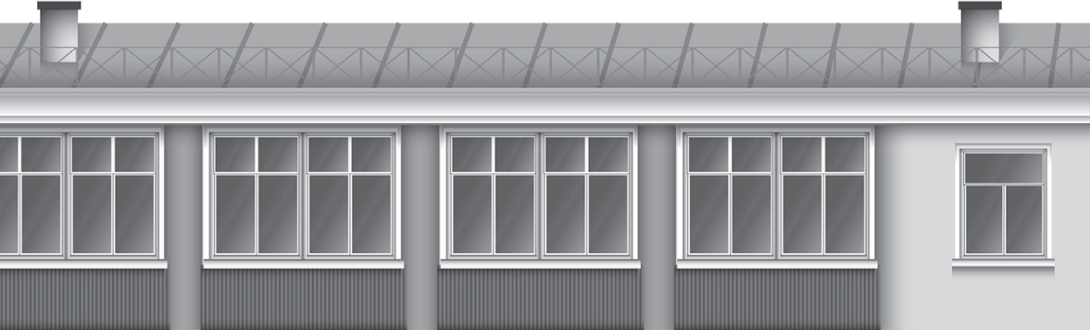

Места размещения крышных конструкций

Рис. 2

Если помещения располагаются в подвальных/цокольных этажах, вывески могут быть размещены над входом или под окнами

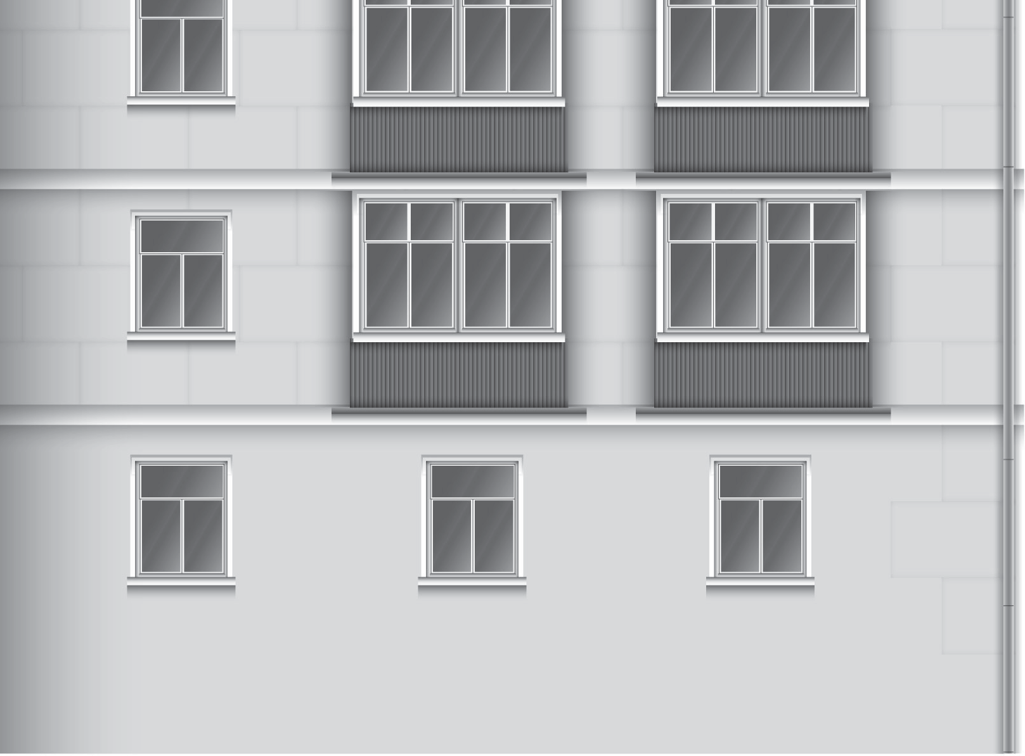
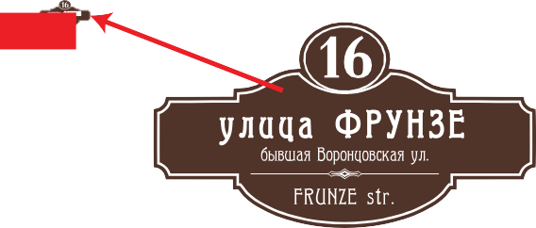

Не допускается перекрывать/закрывать указатели наименований улиц и номеров домов

Рис.3

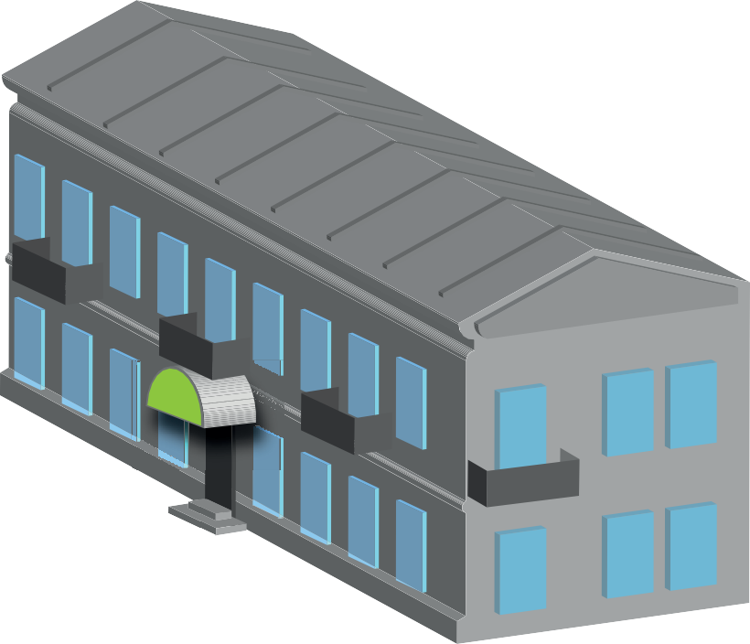
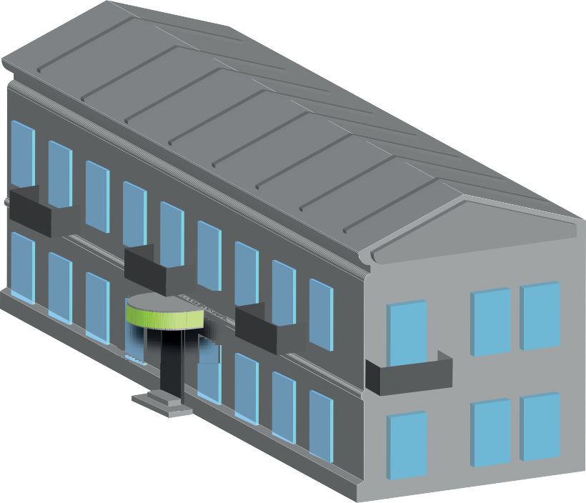

На фризе сложной формы необходимо размещать вывеску без подложки, повторяющую его контур
Зелёная зона на фронтоне навеса (треугольном, арочном и пр.) может повторять его форму

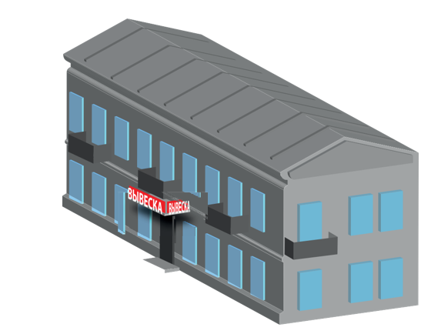
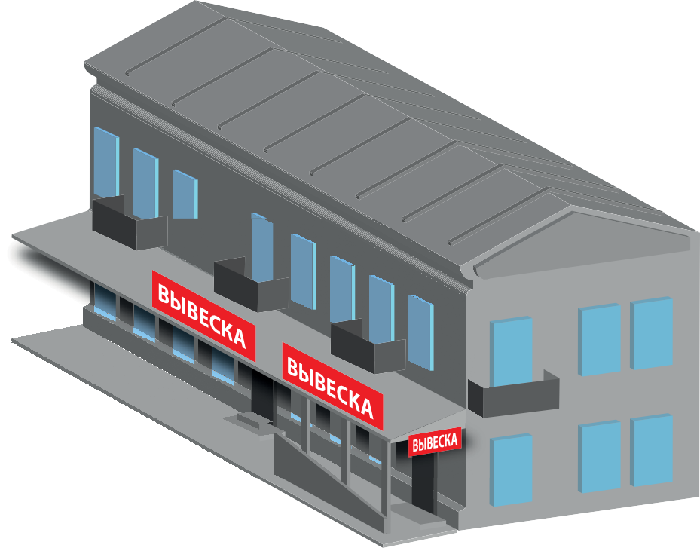

Не допускается размещение вывесок
с подложкой на козырьках со скатами
и на их торцах

Не допускается размещение вывесок поверх конструкции козырька, в т.ч. сбоку

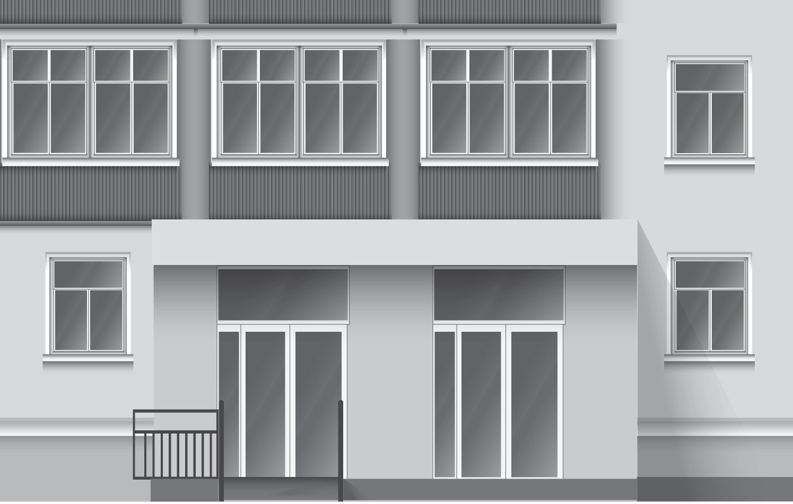
Рис. 4

При размещении вывески на козырьке не допускается выходить за габариты фриза (фронтальной проекции козырька)

Рекомендуется размещать вывески из объёмных букв/элементов без подложки, не выходя за пределы козырька

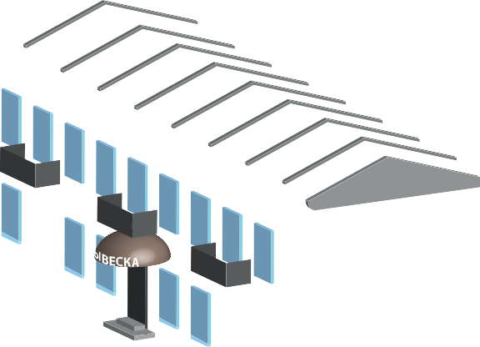

Не допускается размещение вывесок под конструкцией фриза козырька (нависающих над входом) и наверху конструкции фриза козырька

На объёмной конструкции козырька допускается размещение вывески вровень с её нижней границей при использовании объёмных букв без подложки

Рис. 5
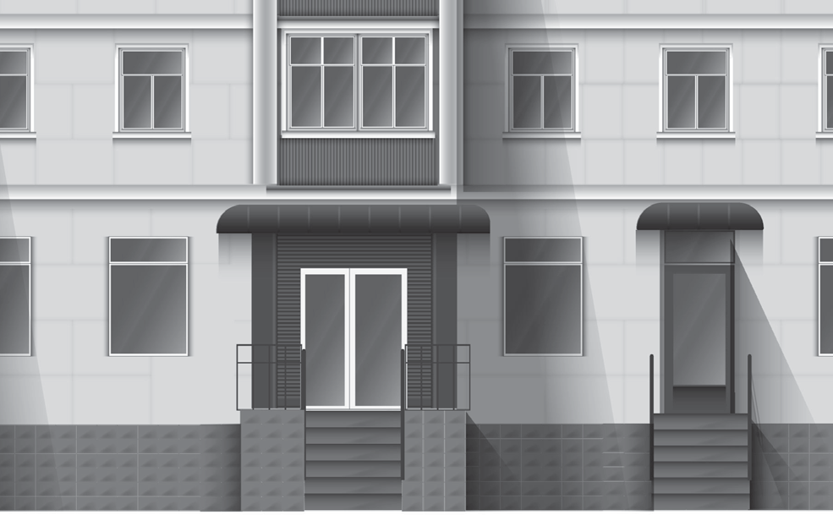

Необходимо выравнивать вывески относительно центральных вертикальных осей фасадов (дверей, окон и т.д.)
без подложки

При размещении вывесок необходимо соблюдать единую горизонтальную ось в пределах фасада без подложки

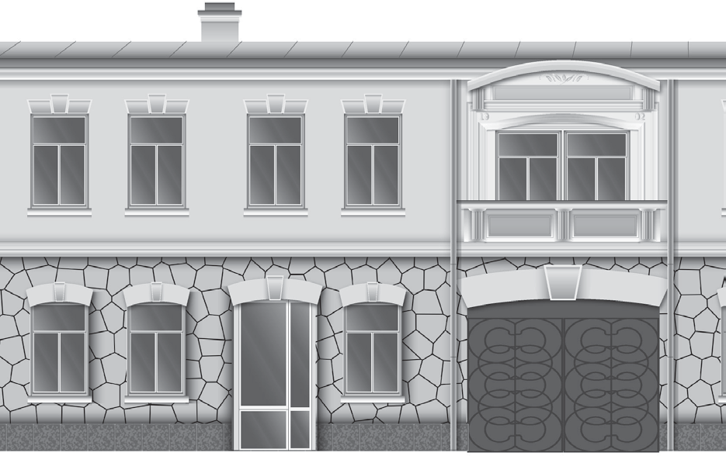

Не допускается нарушать требования к местам размещения вывесок,
в т.ч. располагать вывески выше линии 2-го этажа - линии перекрытий между 1-м и 2-м этажами (за исключением вывесок на ТЦ)

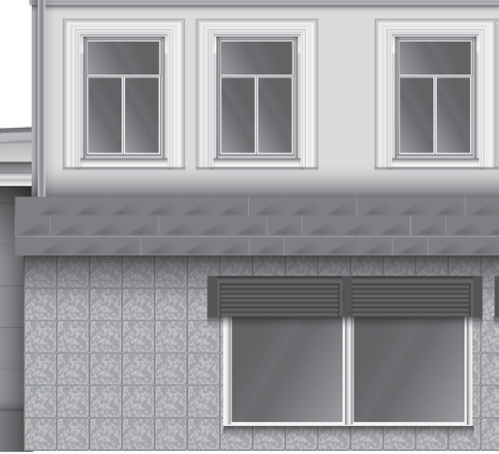
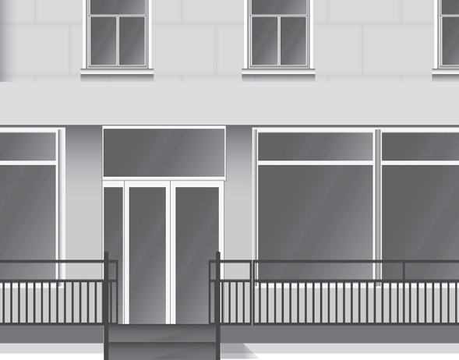
При оформлении прозрачных конструкций не допускается перекрывать вывеской более 30%
Не допускается размещать вывески
более чем в один уровень
(за исключением ТЦ)

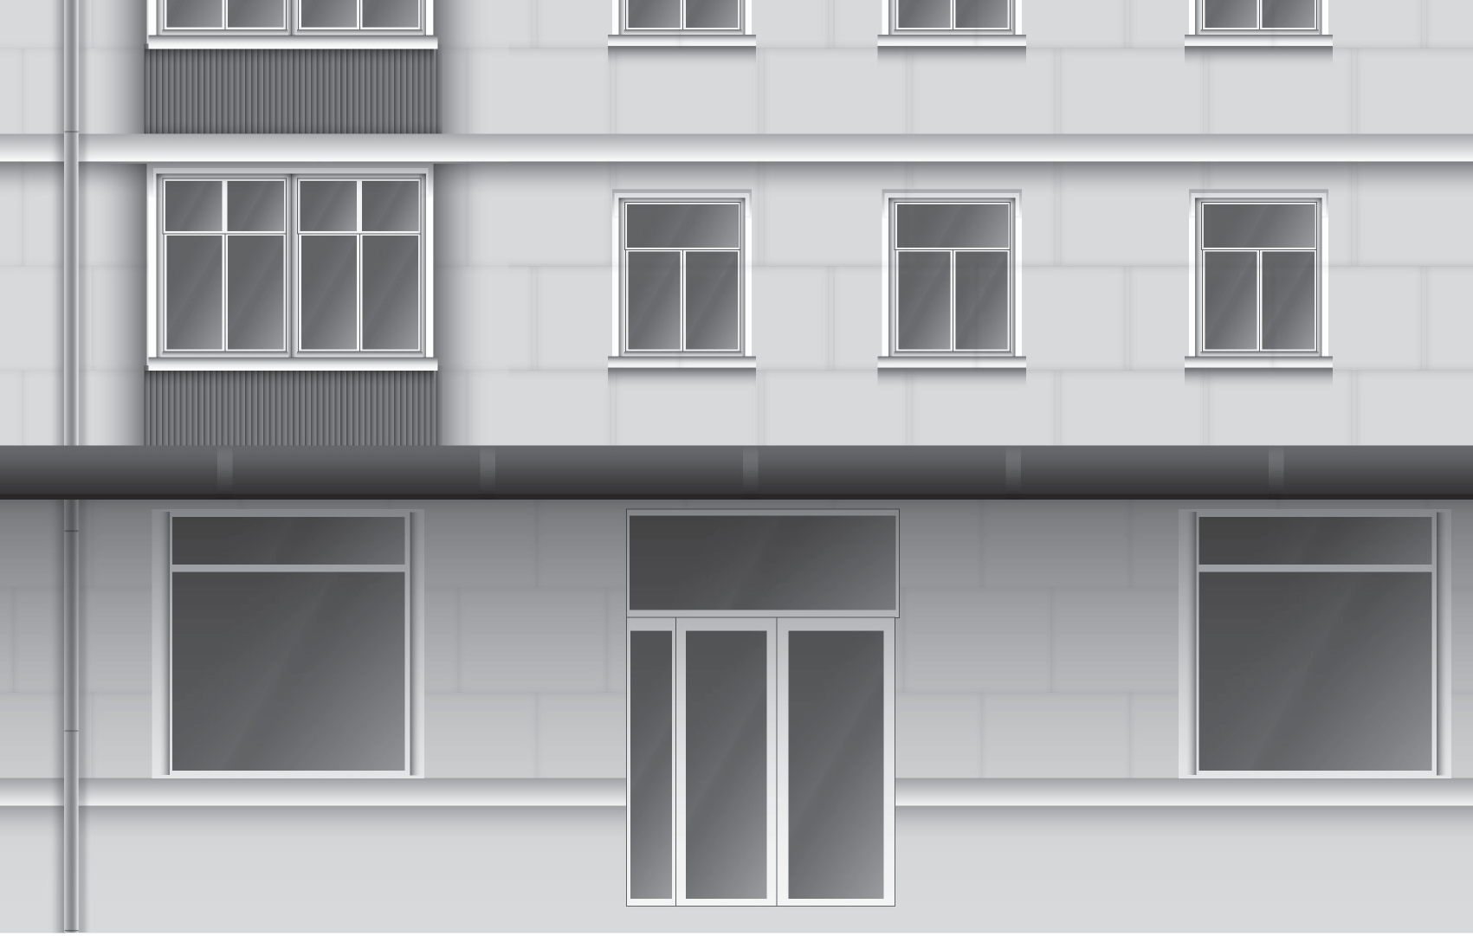
Рис. 6
Несколько вывесок в пределах одной зелёной зоны (вывеска - комплекс взаимосвязанных элементов)
Зелёная зона настенных вывесок располагается над входом в здание, витринами и окнами первых этажей

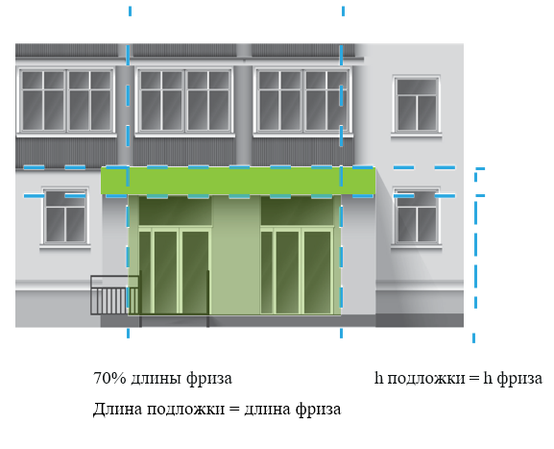

При размещении настенной конструкции в пределах 70%
от длины фасада в виде комплекса идентичных взаимосвязанных элементов (информационного поля/текстовой части и декоративно-художественных элементов) максимальная длина каждого из них не может превышать 10 м.

При размещении вывески на фризе высота подложки вывески
должна быть равна высоте фриза, а
длина подложки равна длине фриза.
Высота информационного поля
(букв вывески) должна быть не более 70% высоты фриза и не более 500 мм, а его длина - не более 70% длины фриза

Рис. 7
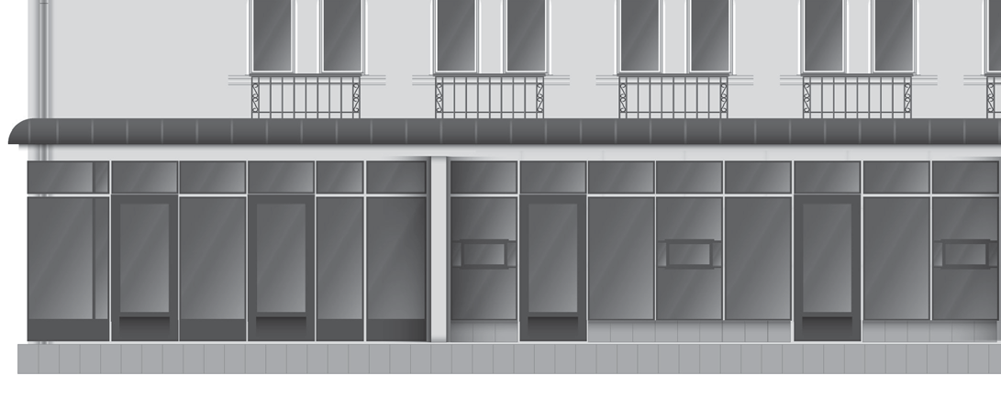
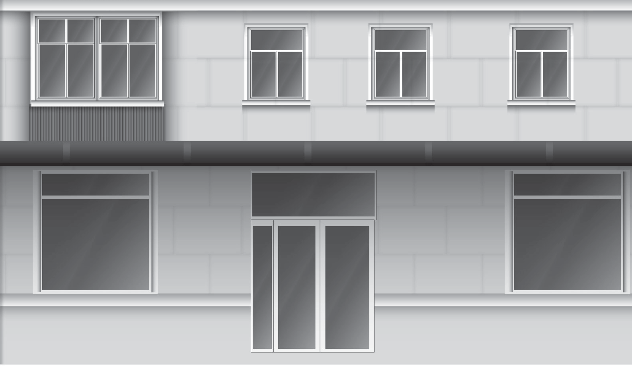

Вывески следует размещать строго там, где расположено предприятие и/или осуществляет свою деятельность (за исключением вывесок на ТЦ, где место размещения вывески на фасаде не обязательно должно соответствовать расположению организации, с учётом того, что она размещена в этом ТЦ)

Индивидуальный предприниматель вправе установить не более одной информационной конструкции каждого из типов

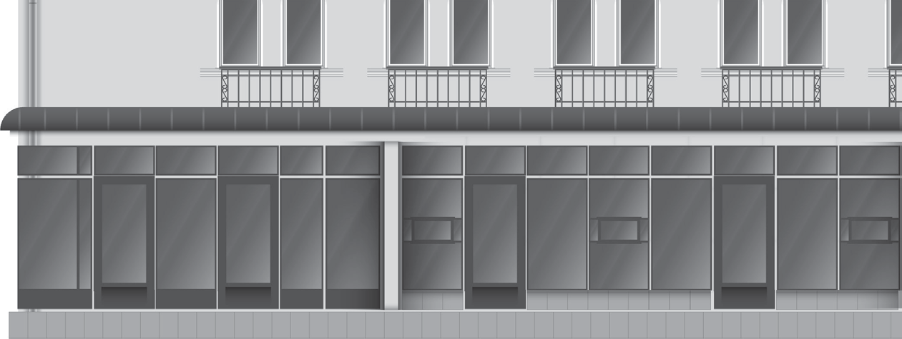

Основные вывески могут иметь разную конструкцию. Длина одной вывески не должна превышать 12 м (10 м - в составе комплексных взаимосвязанных элементов)

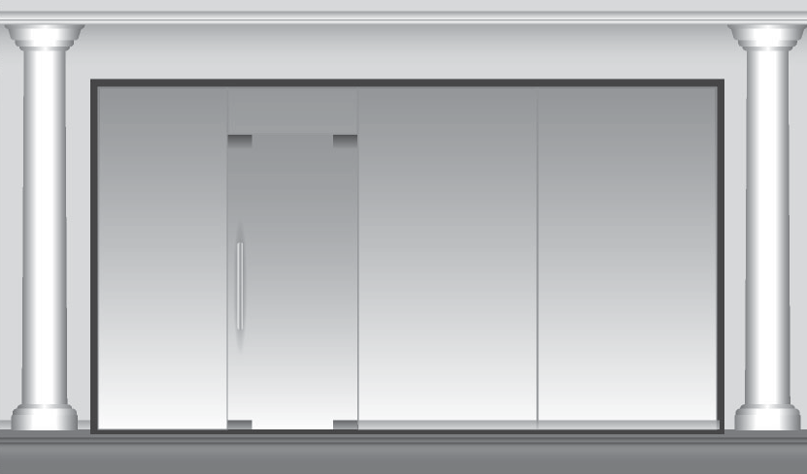

Если на фасаде недостаточно места (между 1-м и 2-м этажами расположен декоративный архитектурный элемент, который нельзя закрывать), допускается размещение вывески в светопрозрачной конструкции

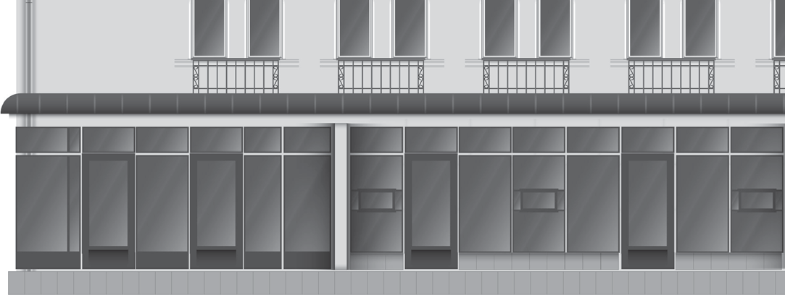
Рис. 8

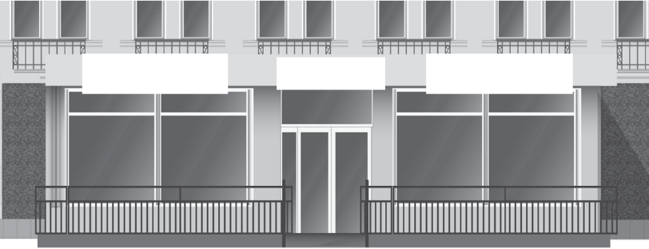
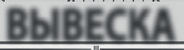
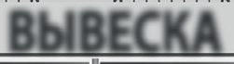

В границах одного фасада рекомендуется устанавливать однотипные вывески на одной высоте
Высота подложки вывески на фризе должна быть равна высоте фриза. Подложка должна быть одной высоты и глубины. Высота информационного поля вывески должна составлять не более 70% высоты фриза и не более 500 мм,
а его длина не более 70% длины фриза. В том случае, если две подложки расположены рядом, то между ними не должно быть просвета. Они должны быть одной глубины, стык в стык

Не допускается размещать вывески на глухих торцах, а также в границах жилых помещений

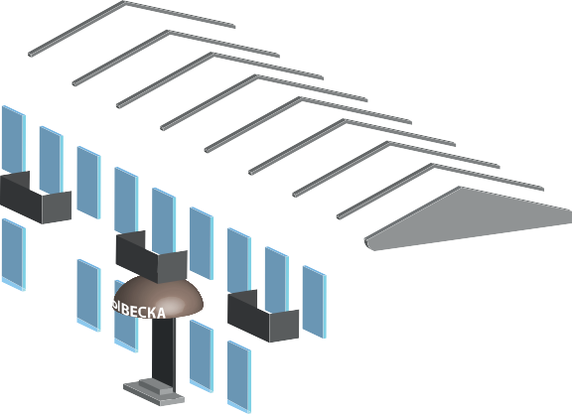

































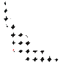















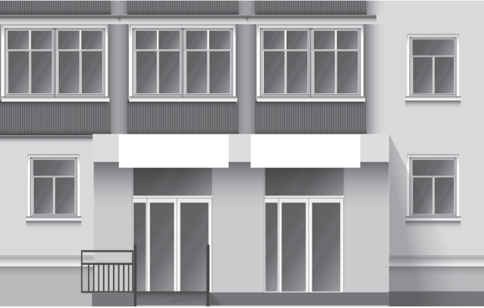
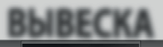
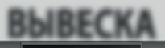
Рис. 9
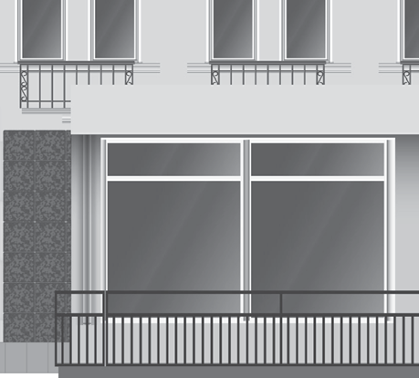

Не допускается использовать
мигающие и мерцающие элементы


Не допускается размещать вывески, дублирующие информацию, одновременно на плоскости фасада и в проёме светопрозрачных конструкций

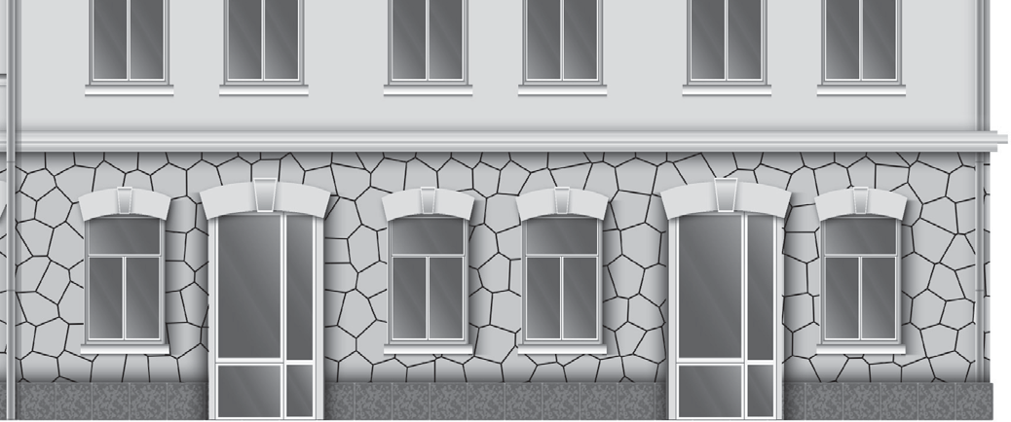

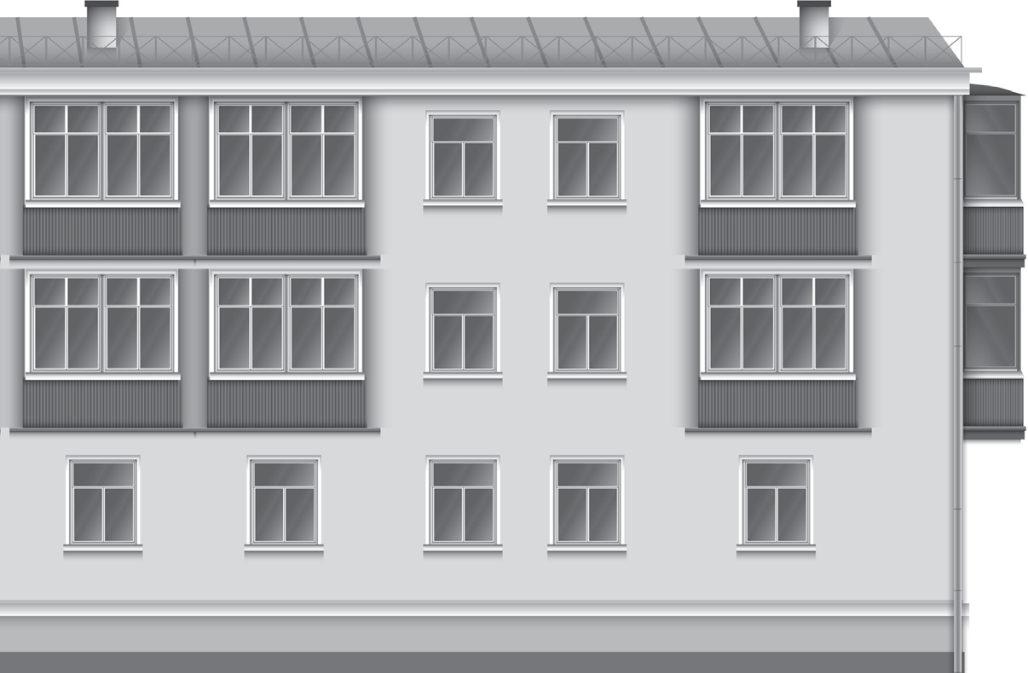
Не допускается размещать вывески на архитектурных элементах карниза, наличниках, барельефах и горельефах

Не допускается использовать электронные табло (бегущие стоки) в качестве вывесок

Не допускается размещать вывески на балконах, лоджиях, ограждениях лестниц









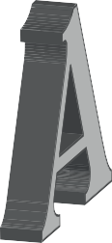


















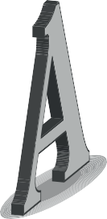











Элементы КОНТРАЖУРНЫЕ.
Материалы: алюмокомпозитная панель, цветная оклейка. Возможен небольшой бортик.
Рекомендуется светодиодный контражурный подсвет.
Монтаж: дистанционные держатели, акриловая подложка, металлический каркас окрашенный
Элементы ОБЪЁМНЫЕ. Материал: акриловое стекло, ПВХ, цветная оклейка.
Светодиодный, внутренний подсвет.
Монтаж: дистанционные держатели, акриловая подложка, металлический каркас окрашенный

Не допускается размещать вывески, изготовленные с использованием картона, ткани, баннерной ткани, а также плоские металлические, алюмокомпозитные или ПВХ-панели/щиты

